**Team 6 # Low-fi Fidelity**

**Tutor-Tutee Platform UI Design in Mobile Application**

Team 6

2016163055 김성우

0640908 강철

2016121114 조현재

**목차**

1. Design Selection
2. Low-Fi Prototype : Work in Progress

2-1. UI Story Board

2-2. 각 단계별 UI 설명

1. Paper Prototype : 결과 분석
2. **Design Selection**

디자인 스케치

러프 스케치

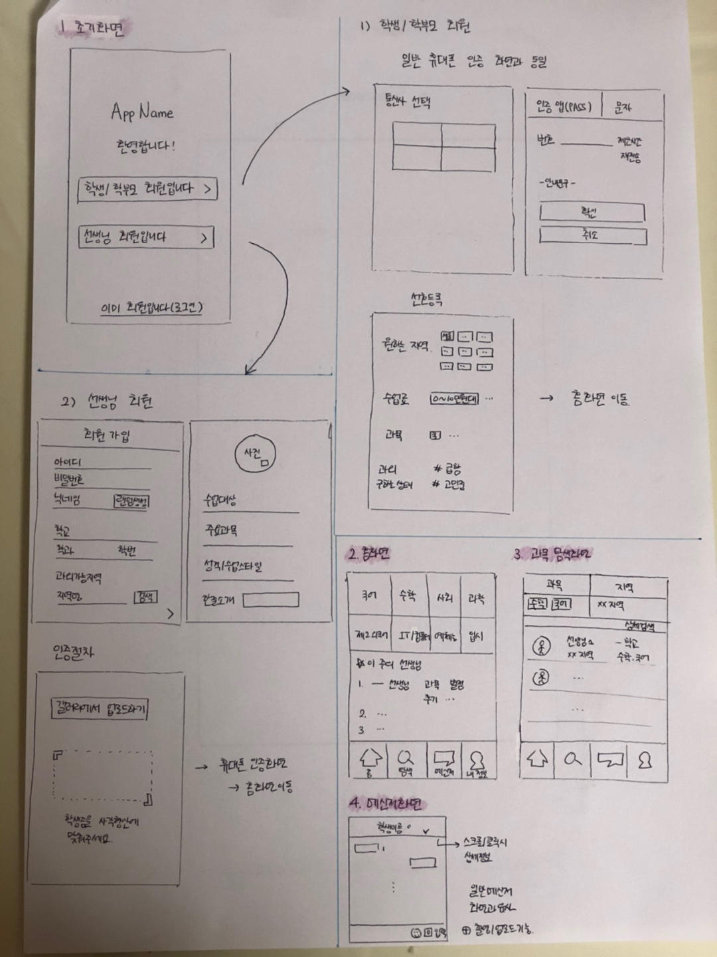

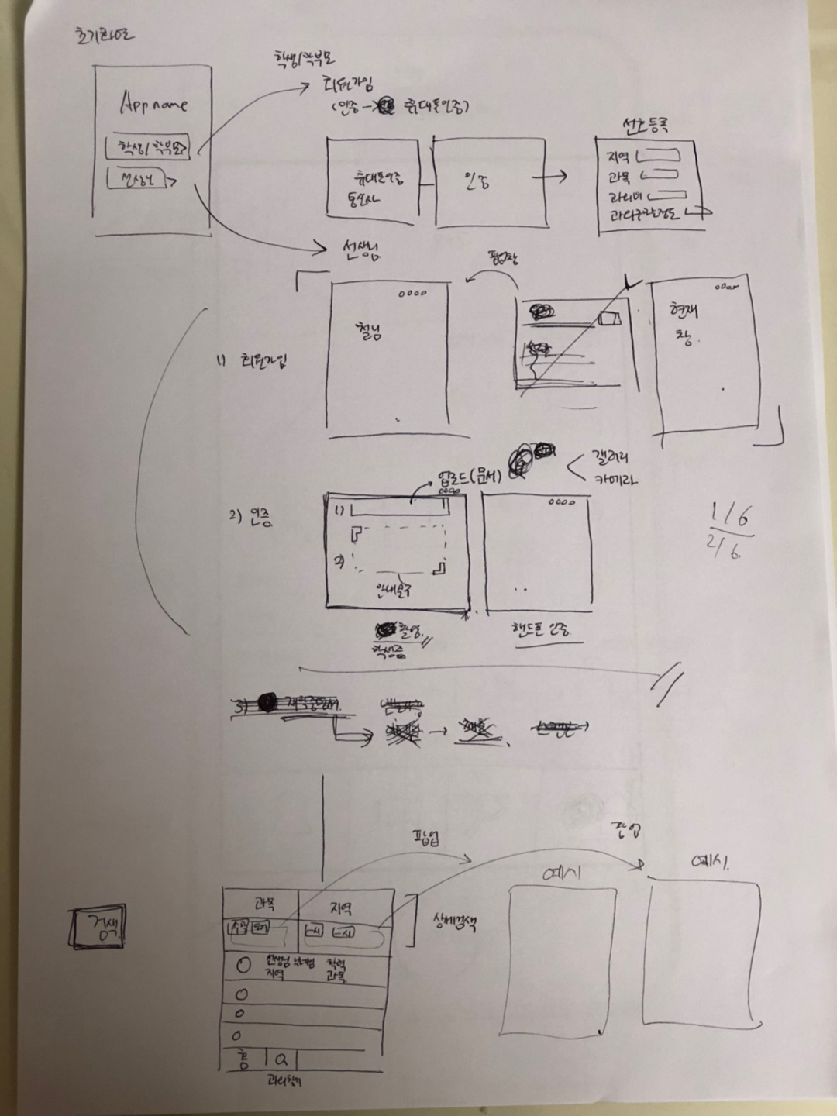

스케치①

최초 진입화면

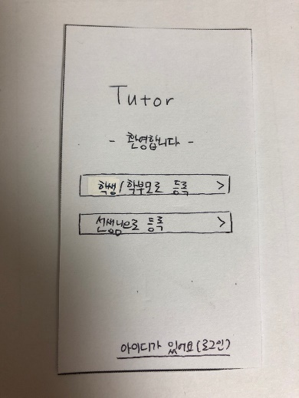

선생님 회원가입 및 인증

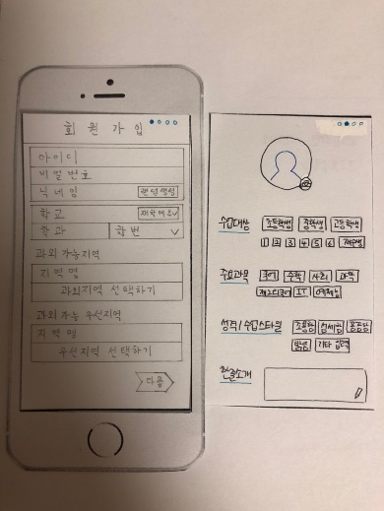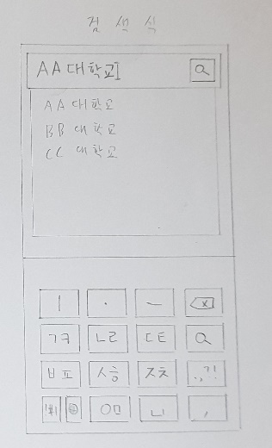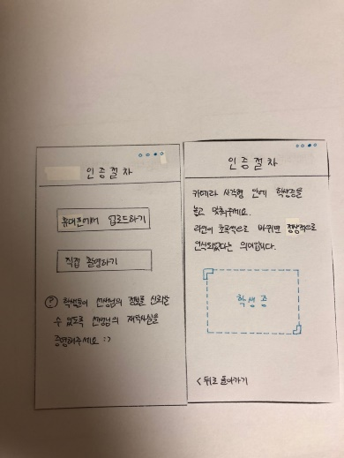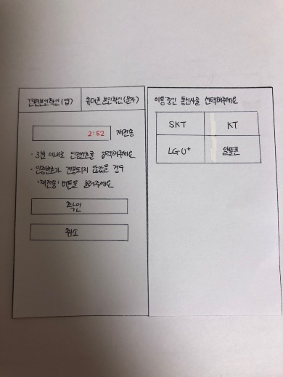

학교이름, 학과 터치 시 검색창이 팝업되어 입력 시 운영자 측에 입력된 자료가 유사도 순으로 나열되어 터치 시 값이 입력됨

선생님 메인화면/메신저

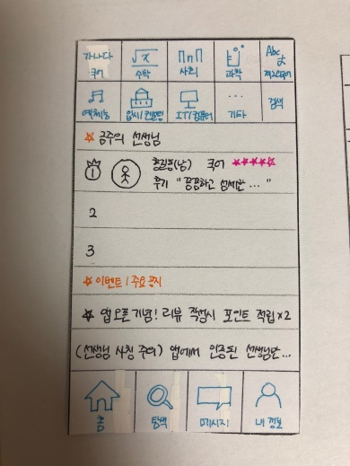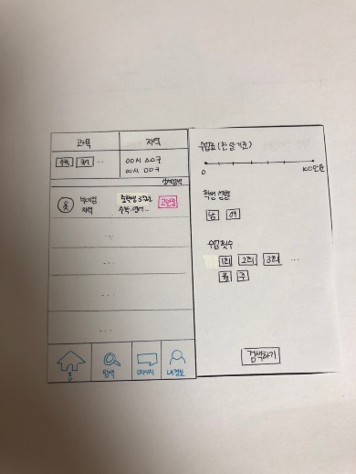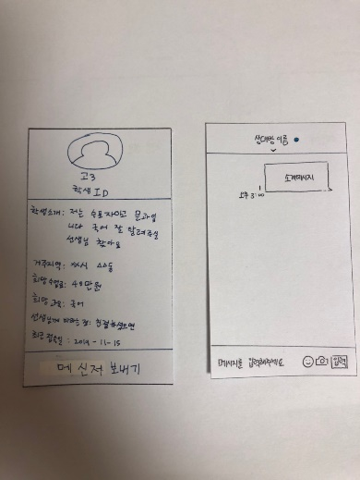

학생/학부모 회원가입 및 인증(일부생략)

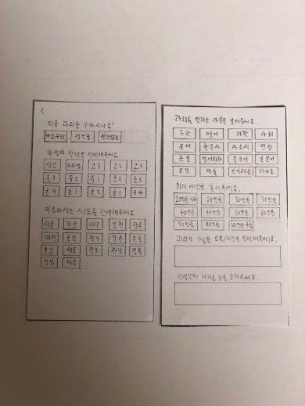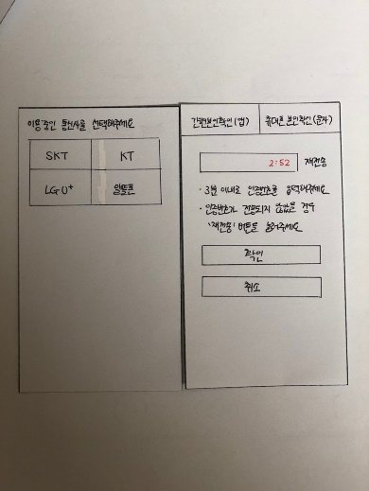

학생/학부모 메인화면 및 메신저

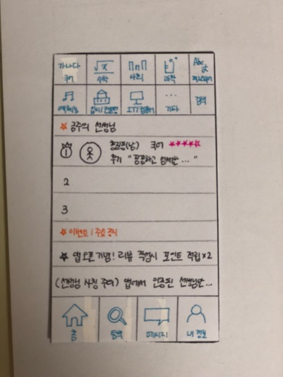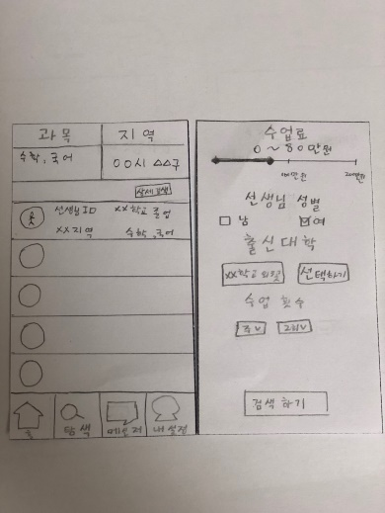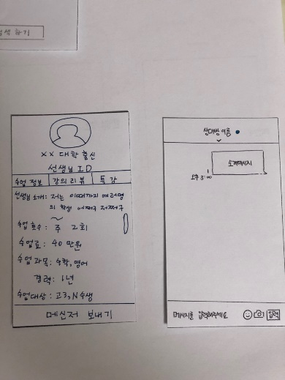

스케치②

최초 진입화면



선생님 회원가입 및 인증

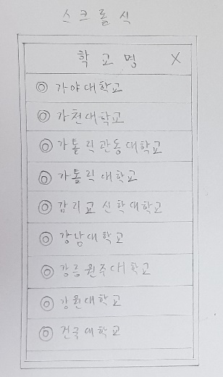

학교이름, 학과 터치 시 상하스크롤식으로 나열된 목록에서 터치로 선택

선생님 메인화면/메신저



위의 디자인에서

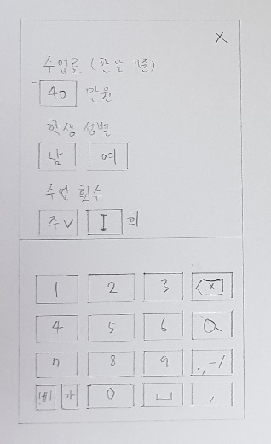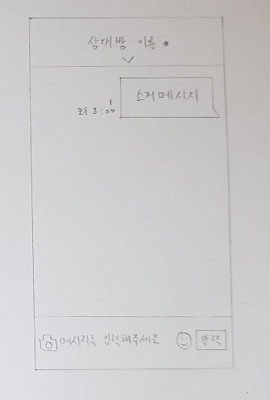

상세입력 창이 값 입력식, 메신저 카메라/사진업로드 버튼 왼쪽에 배치

학생/학부모 화면에서도 겹치는 부분은 똑같이 변경됨. 나머지 부분은 동일

디자인 선택

본 조는 1번이 더 좋은 디자인이라고 협의해 선택했다.

회원가입 학교/학과 탭의 입력식 / 스크롤식

이 경우 스크롤식에서는 앱을 사용하는 특정 사용자에게 해당하지 않는 정보들까지 화면에 표시되기 때문에 자신에게 맞는 정보를 찾기 위해 화면을 조작해야 하는 부가적인 부분이 필요했고 입력식의 경우 자신에게 맞는 정보를 추려서 보여주기 때문에 사용자에게 시각적으로 보여주는 정보의 양이 줄어들어 부담감이 줄어든다고 판단했다. 정보를 선별하기 위해선 키패드 입력이라는 다소 많은 조작이 필요한 부분도 있지만 사용자가 정보에 압도당하지 않는다는 장점이 더 크다고 생각한다.

상세검색의 스크롤 and 터치식 / 입력식

이 경우 위와는 반대의 결과가 나왔는데 학교 같은 경우 학교가 200개가 있어서 정보의 양이 매우 많았지만 상세검색에서는 많아야 10여개에 불과하기 때문에 사용자에게 주어지는 정보의 양이 많지 않아 조작감에서 더 좋은 평가를 받는 스크롤식과 터치식을 채택하기로 했다.

메신저의 버튼위치 통일 / 분리

여러 버튼이 몰림으로써 얻어지는 유사한 기능조작 장치 위치의 통일과 분리함으로써 얻어지는 미세한 위치의 차이 때문에 실수로 잘못 입력하는 불편함 사이에서 고민한 결과 전자가 더 유익하다고 판단해 버튼위치를 한 곳에 몰아넣는 것으로 결정했다.

1. **Low-Fi Fidelity : Work in Progress**

2-1. UI Story Board

2-2. 각 단계별 UI 상세 설명

2-1-1 Task #1 선생님 회원 회원가입

1. 진입화면
2. 선생님 정보 입력화면(학교 선택)
3. 자기소개 등록 화면
4. 학교 인증 화면
5. 휴대폰 인증 화면

2-2-1 선생님 회원가입 UI 설명

1. 진입화면

앱을 켜면 처음 보는 화면으로 학생/학부모 회원인지 아니면 선생님인지에 따라 다른 회원가입 형식을 따르도록 되어 있기 때문에 초기 화면에서 선택할 수 있도록 되어 있다. 이미 아이디가 있는 경우, 로그인 탭을 이용하면 로그인 화면으로 이동한다. 자동 로그인을 지원하기 때문에 보통 회원가입을 한 이후로는 이용자가 볼 일이 없는 화면이다.

1. 선생님 정보 입력 화면(학교 선택)

선생님 회원의 정보를 입력하는 화면으로, 아이디,비밀번호, 닉네임은 직접 입력해야 하며, 닉네임의 경우 랜덤생성 버튼을 누르면 임의의 중복이 아닌 아이디가 생성된다. 학교 또는 지역을 선택하면 팝업창이 뜨며 학교 이름을 입력할 수 있고 자동완성 기능을 지원한다.

1. 자기소개 등록 화면

수업에 관련된 내용을 등록할 수 있는 화면으로, 상단의 인물 아이콘을 누르면 갤러리 또는 카메라와 연동되어 사진을 등록할 수 있다. 수업대상, 주요 과목, 수업스타일의 경우 버튼을 선택하면 색이 반전되며 선택되는 형식이다. 한줄소개는 누르면 텍스트 입력이 가능하다.

1. 학교 인증 화면

휴대폰에서 업로드를 누르면 갤러리의 사진 중에서 사진을 선택할 수 있으며, 직접 촬영하기는 카메라와 연동되어 사진을 사용할 수 있다. 선생님이 가진 학생증 사진을 촬영하여 사칭 문제를 방지하고, 출신 학교를 앱 차원에서 인증하기 위하여 필요한 절차이다.

1. 휴대폰 인증 화면

휴대폰 번호를 등록하고 인증하는 절차로 간편 본인 확인 앱이 있는 경우 본인확인 앱으로 연동되며 문자 메시지로 인증하는 경우 통신사를 선택한 뒤, 문자를 받고 인증번호를 입력하면 회원가입 절차가 마무리된다.

2-2-1 Task #2 선생님 회원의 학생 탐색과 매칭

1. 메인 화면
2. 학생 탐색 탭
3. 상세 검색 탭
4. 학생 상세 화면
5. 메신저 화면

2-2-2 선생님 회원의 학생 탐색과 매칭 UI 설명

1. 메인 화면

로그인 되어 있는 상태에서 앱을 켜면 메인 화면으로 바로 진입하게 된다. 메인 화면 아래쪽에 있는 바는 빠르게 원하는 탭으로 이동이 가능하다. 그 위에는 공지사항이 있으며, 이벤트공지 등이 있다. 중단에는 금주의 선생님 메뉴로 어떤 선생님이 성과가 뛰어난 지 볼 수 있으며, 학생회원의 경우에는 과외상담을 바로 신청할 수 있다. 아래쪽의 학생 탐색 탭을 사용하면 학생 탐색 창으로 이동하며, 상단의 과목을 선택하면 그 과목을 선택한 채로 학생 탐색 창으로 이동하게 된다.

1. 학생 탐색 탭

학생 탐색 탭에서는 선생님이 원하는 조건의 학생을 찾아서 더 자세히 볼 수 있다. 상단의 과목, 지역의 경우에는 누르면 과목 또는 지역을 선택하는 창이 팝업되며, 복수선택이 가능하다. 과목과 지역 박스 밑의 상세검색 탭을 누르면 더 세분화된 조건으로 학생을 찾을 수 있다. 한 화면에 5명의 학생이 나오며, 학생 사진, 닉네임, 학년, 지역, 과외가 필요한 과목 등의 정보를 확인할 수 있다.



1. 상세 검색 탭

상세 검색 탭에서는 더 세분화된 조건에 따라 학생을 찾을 수 있는데, 먼저 상단에 수업료는 vertical bar를 조절해서 범위를 선택할 수 있다. 그 아래로는 학생 성별을 남, 여 중에서 고를 수 있고, 원하는 수업 간격과 횟수를 고를 수 있다. 선택한 조건에 따라 검색하기를 누르면 학생 탐색창으로 돌아가고 검색 결과가 반영된다.

1. 학생 상세 화면

학생 탐색 화면에서 특정 학생을 탭하면 이 화면으로 넘어오게 된다. 학생 사진, 학생 소개, 거주지역, 희망 수업료, 희망 과목, 선생님에게 하고싶은 말, 최근 접속일 등의 정보가 표시되며 스크롤 형식으로 내려서 볼 수 있다. 학생에 정보를 자세히 본 뒤 과외 의사가 있을 경우, 하단의 메신저 보내기 버튼을 탭하면 메신저 화면으로 넘어가게 된다.

1. 메신저 화면

일반적인 메신저 앱과 비슷한 UI로 구성되어 있다. 하단에 입력창을 누르면 텍스트를 입력 가능하고 추가로 이모티콘 또는 사진을 보낼 수 있다. 상단에는 메신저를 보내는 학생의 이름을 확인 가능하며, 아래쪽으로 스와이프 하면 학생의 정보가 나와서 어떤 학생인지 쉽게 파악이 가능하다. 메시지를 보낼 경우 오른쪽에서 보낸 메시지 파악이 가능하고, 보낸 시각까지 확인 가능하다.

1. **Paper Prototype : 결과 분석**
2. 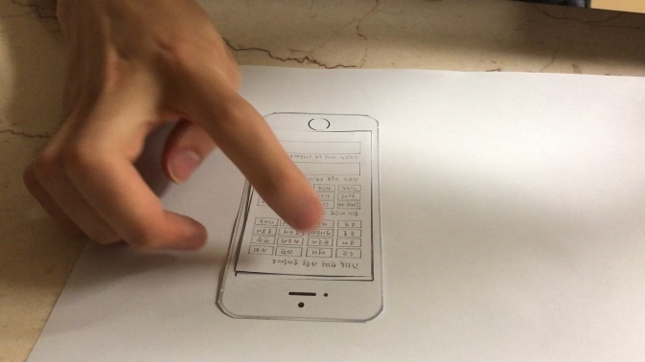학생 회원

피실험자 정보 : 18.9세 고등학생(이제 곧 19세를 앞두고 있음), 남성, 고등학교 3학년을 앞두고 단기간 과외를 구하고자 함, 과외를 해본 경험이 있고, 온라인 과외 어플을 써본 적이 있음

위와 같은 피실험자를 구해 실제로 수행해본 결과, 다음과 같은 피드백을 구할 수 있었습니다.

첫째는, 회원가입에서 선호도 선택과정에서 선택지가 많은 것이 좋았다는 것입니다. 학생 입장에서 상당한 돈을 지불하는 만큼 양질의 과외를 구할 수 있어야 하는 것이 중요한데, 이러한 상세 선택 과정이 그러한 과정을 이루기 위한 도움 닫기로 보였다고 답변을 주었습니다.

둘 째로는 선생님 메시지 요청시에 요청만 될 뿐, 직접 메시지창으로 이동하는 것은 좋지 않은 것 같다는 것이었습니다. 선생님이 요청을 수락하면 선생님께서 직접 학생에게 메시지가 오는 방식이 나을 것 같다는 피드백을 주었습니다.

1. 텍스트이(가) 표시된 사진

   자동 생성된 설명선생님 회원

피실험자 정보 : 23세 대학생, 남성, 고등학생 대상 과외를 해본 경험이 다수 있음, 온라인 과외 어플을 써본 적이 없음, 주로 오프라인 과외만 다님

위 피실험자로 실험을 해본 결과 다음과 같은 피드백을 얻을 수 있었습니다.

우선 과외를 처음으로 온라인으로 구해보았지만, 앱에 익숙한 세대이기 때문에 사용하는 데에는 문제가 없었다는 것이었습니다. 또한 선생님의 학력증명 등 신뢰감을 줄 수 있는 장치들이 있어 좋다는 평이었습니다. 다만 가입절차 UI/UX를 사용하는 데에 있어 <다음> <뒤로가기> 등의 버튼이 앱 자체에도 구현이 되었으면 좋겠다는 피드백이 있었습니다.

1. 학부모 회원

피실험자 정보 : 50세, 여, 고등학생 아들을 두고 있는 부모, 과외를 구해본 경험이 다수 있음, 온라인 과외 어플을 써본 적이 없음, 어플을 사용하는 것이 익숙하지 않음

위와 같은 피실험자로 실험해본 결과 다음과 같은 피드백을 구할 수 있었습니다.

우선 화면이 한정적이기 때문에 작은 글씨로 인해 돋보기를 낀 채로 어플을 이용해야하는 단점이 있습니다. 또한 학생을 구하는 입장에서, 선생님과 직접 대면할 수 없고 어플로만 연락을 해야한다는 점이 단점으로 꼽혔습니다. 뿐만 아니라, 선생님과 직접 수업을 체험할 수 있도록 1회 무료 체험권이 발급된다면 좋을 것 같다는 언급도 해주셨습니다. 장점으로는 온라인으로 구하기 때문에 좀 더 다양한 선생님 풀에서 조건에 맞는 선생님을 선택할 수 있기 때문에 좋다는 피드백이 있었습니다.

위와 같이 총 3명의 피실험자와 실험을 해본 결과, 한 가지 흥미로웠던 결과는 ‘홈 화면’에서 상단에 다수의 과목을 선택하는 란이 있는데, 그 란 또는 아래의 바에서의 ‘탐색’ 역시 마찬가지의 기능을 하지만, 모든 피실험자가 해당 과목을 선택하는 것을 발견할 수 있었습니다. 이러한 점을 통해 저희가 UI design을 할 때 대부분의 사람들은 어플의 위에서부터 아래로 읽는 경향이 있고, 가장 눈에 띄는 직관적인 UI가 홈메뉴보다 좀 더 효율적으로 사용되고 있음을 파악할 수 있었습니다.

이번 paper prototype 수행 결과를 정리하면서, 저희가 제작 과정에 놓쳤던 몇 가지를 발견할 수 있었습니다. 첫째로 각 화면마다 다음/이전 버튼의 통일성이 부족하다는 점입니다. 둘째로는 팝업창의 닫기 버튼이 없어 팝업창이 자동으로 닫히기 전까지 유저가 취할 수 있는 행동이 없다는 점입니다. 마지막으로는 메신저 창의 홈메뉴가 포함되지 않았다는 점인데, 이 모든 부족한 점들을 다음 프로젝트 때 보완하고자 합니다